Publication de géodonnées sur le GéoPortail cantonal

La publication dans le GéoPortail nécessite les précisions suivantes :
- Le thème dans lequel il faut insérer la donnée en précisant l'endroit exact dans l'arbre des couches :
Cliquez ici pour entrer du texte.

Exemple de réponse :  au dessus des  Zones de protections des eaux  du thème  Environnement | 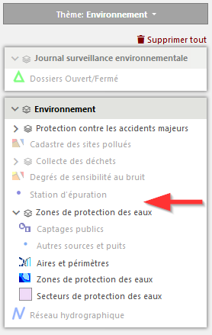
- La représentation à utiliser
  - ☐ représentation standard identique au fichier lyr/qlr fourni ;
  - ☐ nouvelle représentation selon ficher lyr/qlr dénommé :
    - Cliquez ici pour entrer du texte.
- Accès à la couche (important de le dire à la création car cela a des implications importantes dans la mise en œuvre).
  - ☐ Accès public
  - ☐ Accès limité réservé à (liste de personnes avec leur login) :
    - Cliquez ici pour entrer du texte.

